Оглавление

1. Назначение 2
2. Системные требования 3
3. Параметрыприложения 4
4. Описание пользовательского интерфейса 5
4.1. Список модулей сигналов 6
4.2. Панель состояния 7
4.4. Рабочая область 9
4.6. Таблица значений 13
5. Создание пользовательских уведомлений 14
5.1. Триггеры для модуля 16
5.2. Триггерыдля сигнала 17
6. Отчет по активным событиям 23
7. Просмотр архива данных 24
7.1. Просмотр статистики по архивным данным 25
7.2. Экспорт данных в файл 26
8. Пользовательские скрипты – создание виртуальных сигналов 27
9. Просмотр в браузере 31
10. Запись данных в БД ClickHouse. 32
11. Поддержка Zabbix агента 33
12. Описание внутренней архитектуры ПО 35
Приложение 1. Клиент для МК Arduino 37
Приложение 2. Клиентдля С++. 40
Приложение 3. Клиент для NET (C#). 41
Приложение4. Клиент для Python. 42
Приложение 5. Правила написания клиента для любых МК и устройств 43
Приложение 6. Пример клиента на С 44
Приложение 7. Задание частоты получения данных 46
ЛИЦЕНЗИЯ 47

- Назначение

Программное обеспечение SVisual предназначено для мониторинга работы МК устройств, отладки программы, оповещения пользователя о наступивших событиях.

Возможности SVMonitor:

- подключение к МК по COMпорту (usbдля arduino), по сети Ethernet или Wi-Fi протоколTCP;

- опрос значений сигналов в реальном времени с частотой до100 Гц
(по умолчанию 10 Гц), количество устройств и сигналов выбирается пользователем;

- допустимое количество сигналов для записи 2048;

- вывод значений выбранных сигналов на экран монитора в реальном времени;

- запись архива сигналов на жесткий диск ПК;

- просмотр архива с помощью дополнительного ПО SVViewer;

- возможность установки оповещений о возникшем событии (триггеров), запуск пользовательского процесса присрабатывании триггера;

- добавление сигнала для просмотра/записи только клиентом, никаких дополнительных движений не требуются.

- Системные требования

Операционная система: Windows-64 (7, 8, 10), Linux
Процессор:не ниже Pentium 4
Оперативная память : не ниже 512 мб

- Параметрыприложения

В главном меню выберите «Настройки»
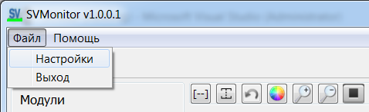
Рис.3.1. Выбор пункта меню «Настройки»

Откроется окно «Настройки»
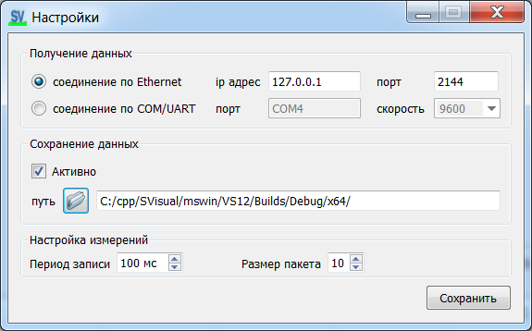
Рис.3.2 Окно «Настройки».

При соединении по COMвыберите «соединение по COM», задайте порт и скорость.
Остальные параметры передачи зашиты жестко в ПО:
ByteSize = 8, NoParity, NoFlowControl, StopBits::OneStop.
При соединение по Ethernetвыберите «соединение по Ethernet», задайтеipадрес и порт.
Для вступления в силу изменений параметров «Получение данных» требуется
перезагрузка ПО.
Для возможности просмотра архива записанных сигналов на панели «Сохранение данных» активируйте сохранение данных, задайте путь до папки.
Период записи – цикл, с которым значения попадают в буфер для отправки, размер пакета определяет период отправки всего буфера данных (см. пункт 5)
- Описание пользовательского интерфейса
Панель контроля
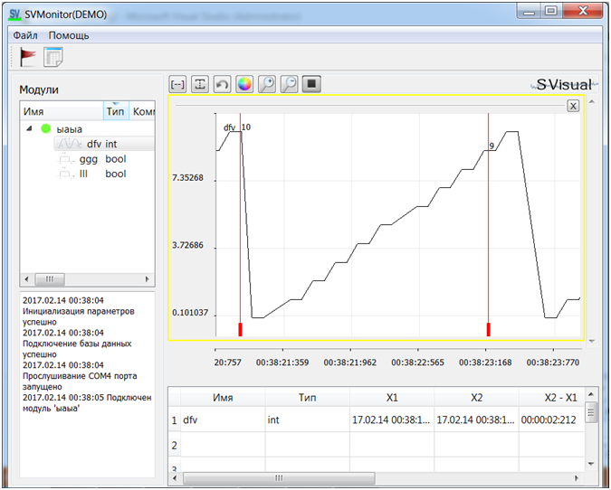
Панель инструментов
Таблица значений
Рабочая область
Список сигналов
Панель состояния
Рис.4.1. Главное окно программы.

- Текущие сигналы подключенных устройств отображаются в списке сигналов.

- Рабочая область предназначена для показа значений выбранных сигналов в реальном времени получения данных и в стабильном состоянии.

- Таблица значений показывает текущие значения маркеров сигналов.

- Панель инструментов позволяет производить манипуляции над графиком сигналов.

- Панель состояния показывает сообщения системы о наступивших событиях: подключение модуля, добавление нового сигнала и т.д.

  - Список модулей сигналов

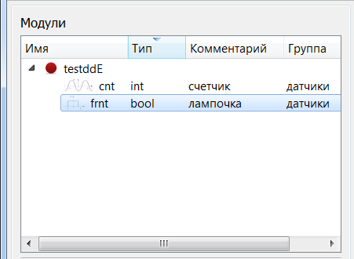
Рис.4.2. Список модулей сигналов.
Список модулей сигналов содержит подключенные устройства в данный момент времени. Используется для выбора сигнала для показа в рабочей области.
Индикация слева от модуля показывает состояние передачи данных.
Двойной щелчок ЛКМ на сигнале приводит к отображению сигнала в рабочей области. Также сигнал можно перенести в рабочую область не отпуская ЛКМ.

Если сигнал или модуль в данный момент не используется, его можно удалить: нажать ПКМ и выбрать пункт «Удалить».
Для удаления активного модуля, модуль нужно сначала отключить, затем появится возможность удаления.
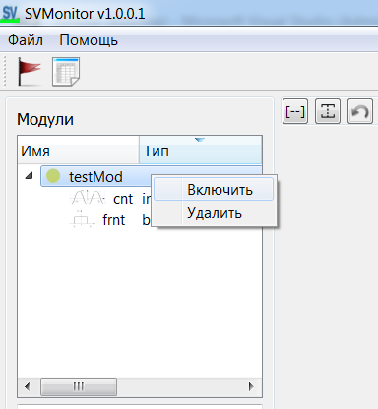
Рис.4.3. Удаление модуля.
Дополнительные поля списка «Комментарий» и «Группа» заполняются пользователем и используются при просмотре записанного архива данных.
  - Панель состояния

Панель состояния приложения показывает диагностические сообщения:
- изменение списка модулей сигналов;
- срабатывание триггеров сигналов (см. раздел 6);
- физическое подключение-отключение модулей.

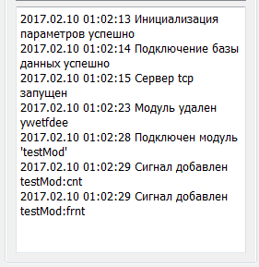
Рис.4.4. Панель состояния.

  - Панель инструментов

Панель инструментов используется в работе с окнами рабочей области.

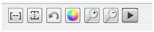
Масштабирование по осям
Откат выделения
области интереса
Изменение цветов отображения сигналов
Активный вывод в реальном времени
Масштабирование графика
Рис.4.5. Панель инструментов.

Команды с панели инструментов применяются к сигналам выбранного окна рабочей области. Выбранное окно обведено желтой рамкой.

  - Рабочая область

Предназначена для отображения выбранных сигналов в реальном времени.

Легенда, слева сверху в рабочей области, содержит список сигналов типа «Наименование Комментарий», цвет легенды сигнала совпадает с цветом графика сигнала.

Детальный просмотр сигнала возможен при отключении активного вывода (отображениетекущих полученных значений, - кнопка «старт-стоп» на панели инструментов ).

Используя мышь, вы можете:
- масштабировать сигнал, вращая колесико мыши,
- масштабировать отдельно оси координат,
- выделять область интереса,
- двигаться в рабочей области зажав ПКМ.

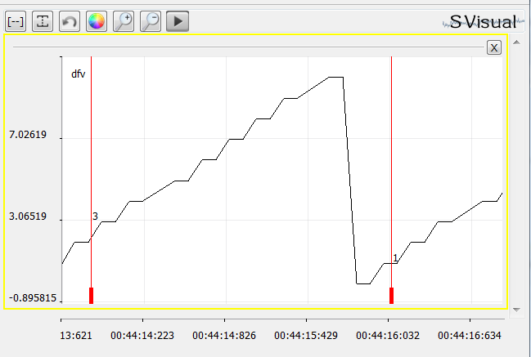

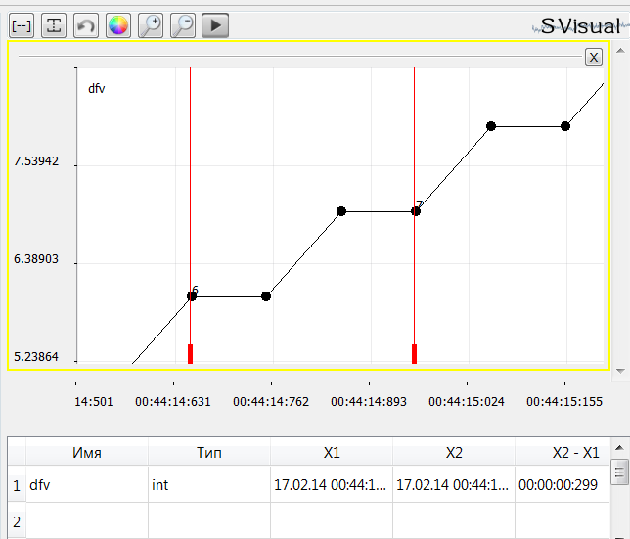

Рис.4.6. Выделение области интереса сигнала.

Маркеры – красные линии в рабочей области, предназначены для показа текущего значения сигнала.
Значение сигнала обновляется при перемещении маркера мышью и отображается на графике и в таблице значений снизу рабочей области.
Двигая мышь по графику, нажав ЛКМ можно видеть текущие значения сигнала на графике.
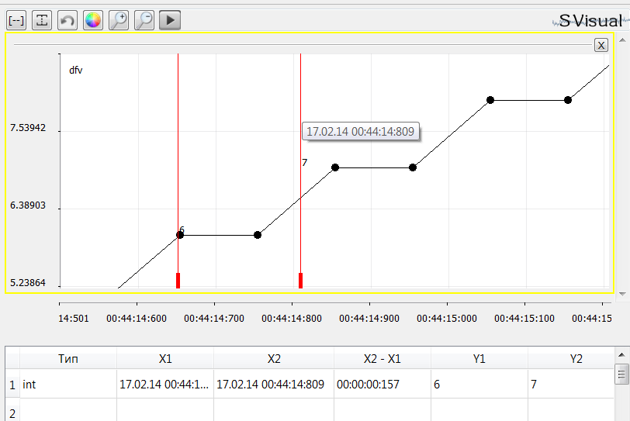
Рис.4.7. Маркер в рабочей области.

В одно окно рабочей области может быть добавлено неограниченное количество сигналов, при этом все сигналы масштабируются по одной оси.
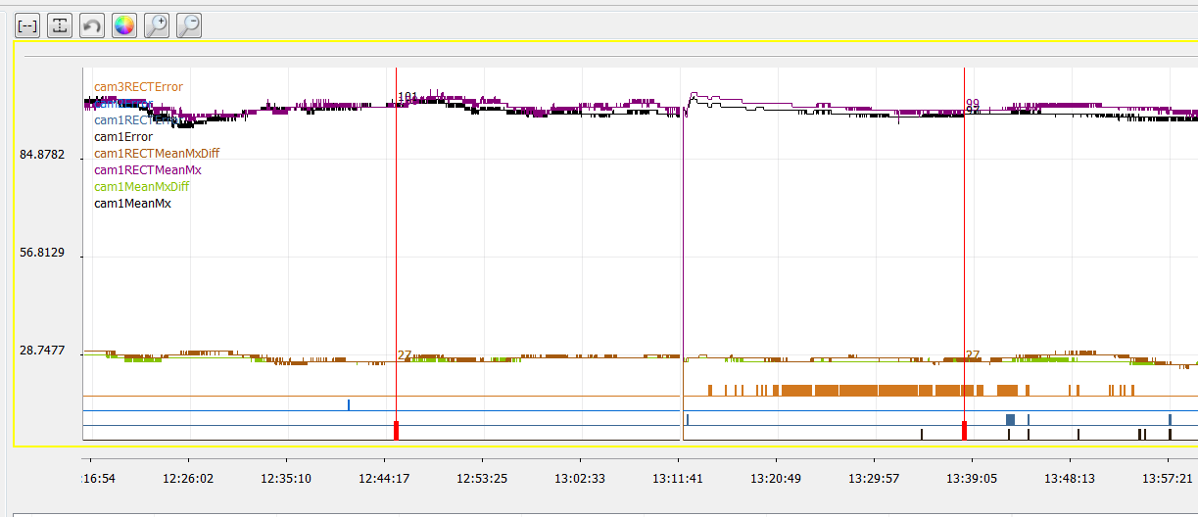
Рис. 4.8. Множество сигналов в окне рабочей области.

Для удаления сигнала из рабочего окна нажмите ПКМ на легенде сигнала.
Если ваши сигналы имеют разную размерность и вы хотите сопоставить сигналы, вы можете добавить сигнал в другое окно рабочей области.
Для этого достаточно выбрать сигнал в таблице, и не отпуская ЛКМ переместить сигнал ниже текущего окна рабочей области. Будет создано другое окно для этого сигнала.

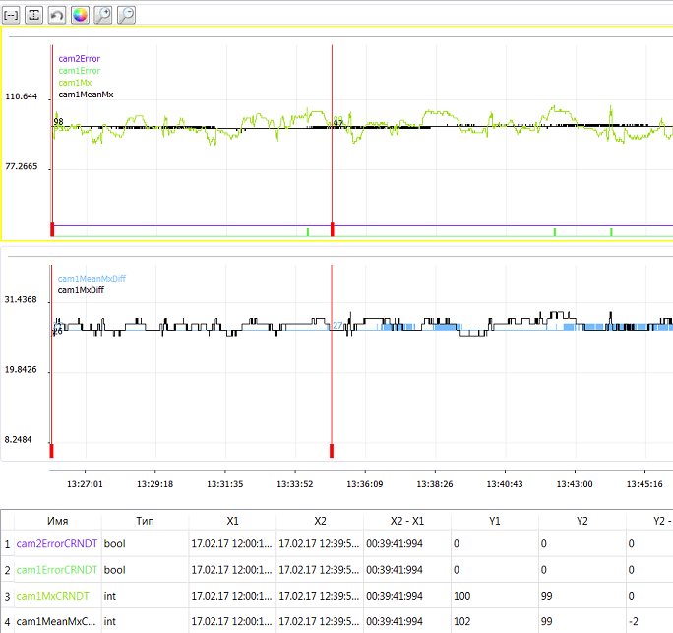
Рис.4.9. Дополнительные окна в рабочей области.

Также сигнал можно перенести на другую ось в этом же окне, для этого достаточно выбрать сигнал в окне, и не отпуская ЛКМ переместить сигнал в это же окно. При этом сигнал всегда будет максимально отмасштабирован по оси ординат и не связан с другими сигналами окна.
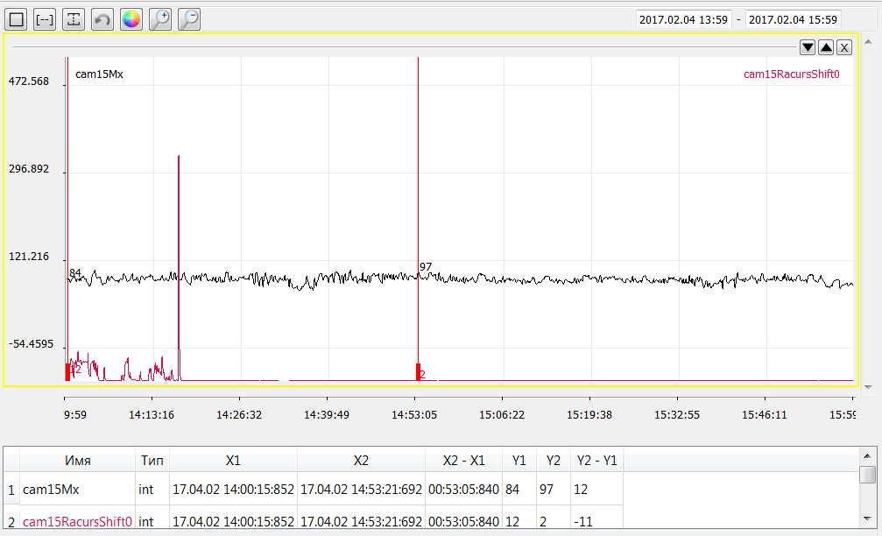
Рис.4.10. Альтернативная ось окна.

  - Таблица значений

Таблица значений служит для показа текущего значения сигнала в точке нахождения маркера.

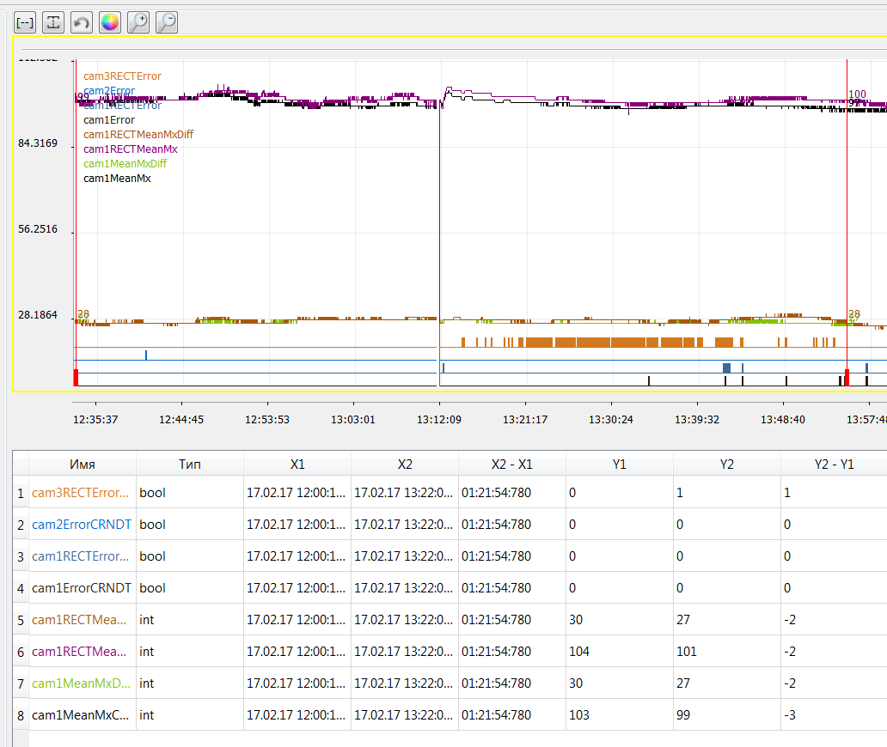
Рис.4.11. Таблица значений.

- Создание пользовательских уведомлений

Триггер – это условие, которое может быть выполнено, например, срабатывание датчика при превышении уровня воды.
Уведомление– это реакция на событие сработавшего триггера.
В качестве уведомлений используется вызов стороннего процесса компьютера, на котором запущен SVMonitor. Это может быть любое приложение ОС, - консольная программа,pythonскрипт, любая другая программа.

На панели контроля нажмите кнопку с флажком.
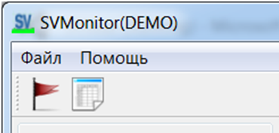

Рис.5.1. Открытие окна настройки пользовательских уведомлений.

Откроется окно настройки уведомлений.

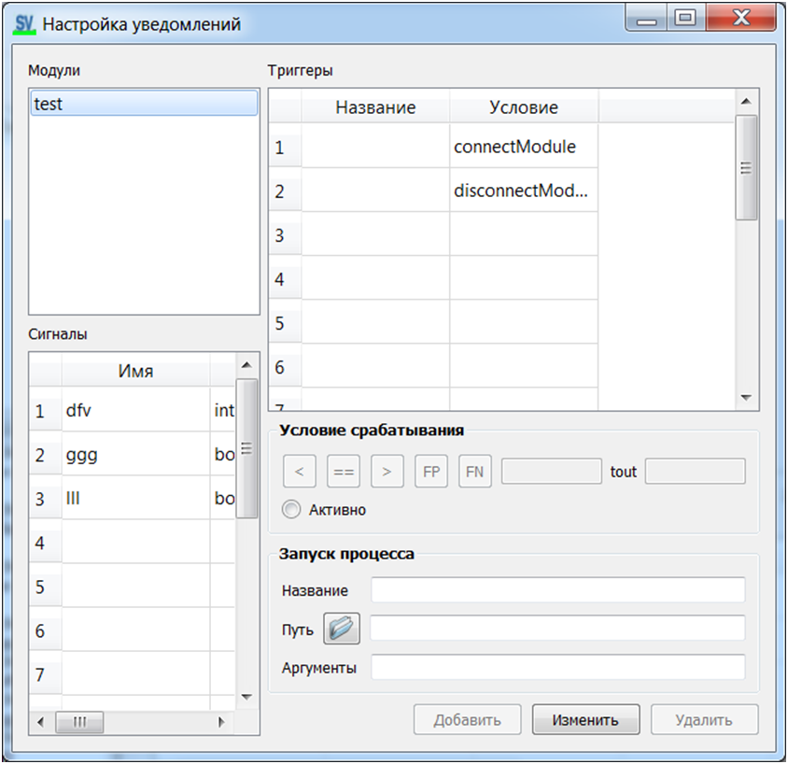
Список модулей
Список сигналов
Список триггеров
Рис.5.2. Окно настройки уведомлений.

На панели «Условие срабатывания» вы выбираете условие, при котором произойдет срабатывание триггера и соответственно вызов внешнего процесса.
На панели «Запуск процесса» вы задаете название триггера, путь к процессу который требуется запустить при срабатывании условия, аргументы процесса задаются через пробел.

  - Триггеры для модуля

При выборе модуля из списка модулей, в таблице триггеров появляется два стандартных триггера: «подключение модуля» и «отключение модуля». Эти триггеры создаются автоматически при подключении нового модуля.
Для модулей нельзя удалять стандартные триггеры, и добавлять пользовательские триггеры.
Триггер «подключение модуля» (connectModuleв столбце «Условие» ) срабатывает когда известный модуль вновь подключается к сети.
Триггер «отключение модуля» (disconnectModuleв столбце «Условие» ) срабатывает когда модуль отключается от сети.

Если вы хотите обработать события подключения/отключения модуля, вы должны:
- выбрать условие в таблице триггеров;
- в секции «Условие срабатывания» нажать кнопку «Активно»;

- в секции «Запуск процесса» придумать и написать название триггера, выбрать путь к нужному процессу;

- нажать кнопку «Изменить».

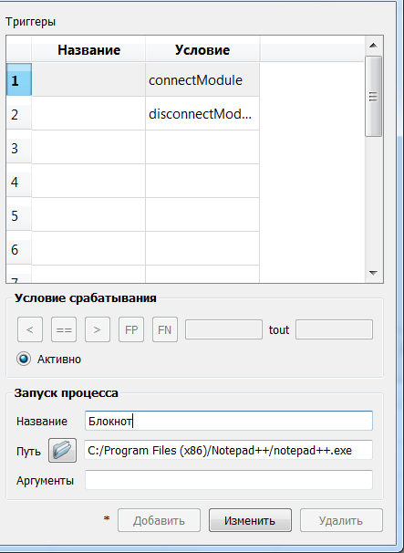

Рис.5.3. Создание стандартного триггера.
  - Триггерыдля сигнала

Для любого записываемого сигнала можно создать триггер,выбрав условие срабатывания:
- выберите сигнал из списка сигналов;
- выберите условие срабатывания;
Для сигналов типа intи realусловия формулируются так:
«значение сигнала больше (>)/меньше (<)/равно (==) значению заданного порога».
Для сигналов типа boolусловия формулируются так:
«положительный(FP)/отрицательный(FN) фронт сигнала».
(подробное описание п.5.3)
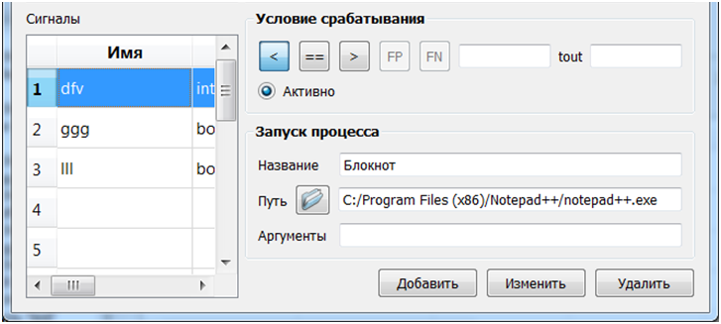
Временная задержка, сек
Кнопки выбора условия
Порог срабатывания
Рис.5.4. Создание триггера для сигнала.

- в секции «Условие срабатывания» задайте порог срабатывания и временную задержку (при необходимости);

- нажмите кнопку «Активно»;

- в секции «Запуск процесса» написать название триггера, выбрать путь к нужному процессу;

- нажать кнопку «Добавить».

В таблице триггеров вы увидите созданный триггер с заданным именем и условием.

Созданные триггеры можно редактировать, деактивировать, удалять. Для этого нужно выбрать триггер в таблице триггеров и нажать кнопку снизу «Изменить» либо «Удалить» .

  - Порядок работы триггеров

Условие срабатывания триггера – выход значения целевого сигнала за пределы заданногопорогас учетом установленной задержки (задается в секундах).

Пример 1. Сигнал типа integer, условие «значение >порога,задержка >0».
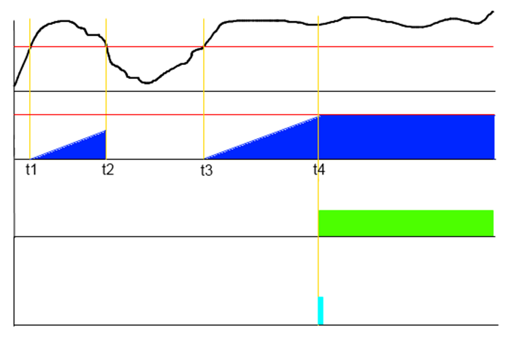
сигнал
таймер
триггер
порог значения сигнала
порог значения таймера
событие
сигнал
таймер
триггер
процесс
Рис.5.5. Пример №1.

В момент t1 значение сигнала превысило порог, начался отсчет времени таймера.
В момент t2 значение сигнала стало меньше порога, таймер не успел отсчитать заданный интервал времени и сбросился в ноль.
В момент t3 значение сигнала вновь превысило порог, снова начался отсчет времени таймера.
В момент времени t4 таймер отсчитал заданную паузу, и сработал триггер – запустился пользовательский процесс.

Пример 2. Сигнал типа integer, условие «значение >порога,задержка> 0».
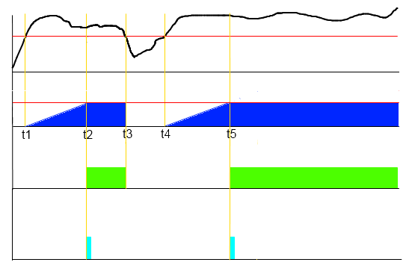
сигнал
процесс
триггер
таймер
Рис.5.6. Пример №2.

В момент t1 значение сигнала превысило порог, начался отсчет времени таймера.
В момент t2 таймер отсчитал заданную паузу, и сработал триггер – запустился пользовательский процесс.
В момент t3 значение сигнала опустилось ниже порога, таймер и триггер сбросились.
В момент t4 значение сигнала вновь превысило порог, начался отсчет времени таймера.
В момент t5таймер снова отсчитал заданную паузу, и снова сработал триггер – запустился пользовательский процесс.

Пример 3. Сигнал типа integer, условие «значение <порога,задержка> 0».
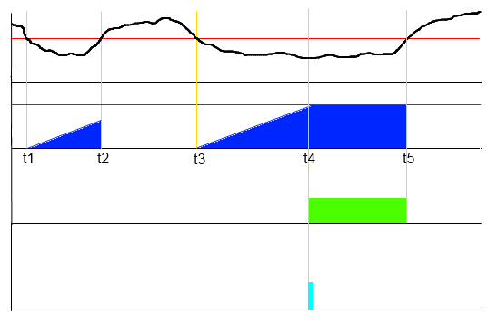
процесс
триггер
таймер
сигнал
Рис.5.7. Пример №3.

В момент t1 значение сигнала стало ниже порога, начался отсчет времени таймера.
В момент t2 значение сигнала стало выше порога, таймер не успел отсчитать заданный интервал времени и сбросился в ноль.
В момент t3 значение сигнала вновь ниже порога, снова начался отсчет времени таймера.
В момент времени t4 таймер отсчитал заданную паузу, и сработал триггер – запустился пользовательский процесс.
В момент t5значение сигнала стало выше порога, таймер и триггер сбросились.

Пример 4. Сигнал типа bool, условие «значение FP (положительный фронт),задержка> 0».
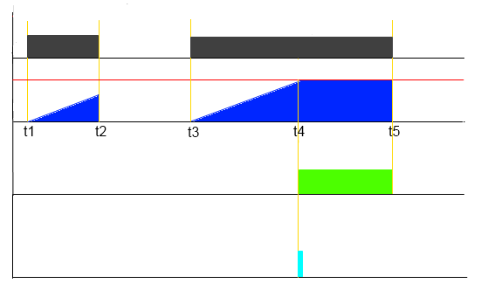
триггер
таймер
сигнал
процесс
Рис.5.8. Пример №4.

В момент t1 значение сигнала стало TRUE, начался отсчет времени таймера.
В момент t2 значение сигнала стало FALSE, таймер не успел отсчитать заданный интервал времени и сбросился в ноль.
В момент t3 значение сигнала вновь TRUE, снова начался отсчет времени таймера.
В момент времени t4 таймер отсчитал заданную паузу, и сработал триггер – запустился пользовательский процесс.
В момент t5значение сигнала стало FALSE, таймер и триггер сбросились.

Пример 5. Сигнал типа bool, условие «значение FN (отрицательный фронт),задержка == 0».

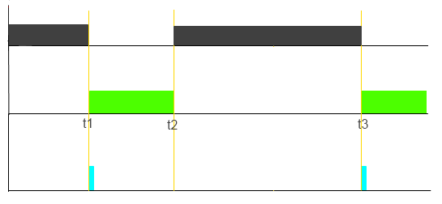
триггер
процесс
сигнал
Рис.5.9. Пример №5.

В момент времени t1значение сигнала стало FALSE, сработал триггер – запустился пользовательский процесс.
В момент t2значение сигнала стало TRUE, триггер сбросился.
В момент t2значение сигнала вновь стало FALSE, сработал триггер – запустился пользовательский процесс.

- Отчет по активным событиям

На панели контроля нажмите кнопку с таблицей.
Рис.6.1. Открытие окна отчета.

Откроется окно отчета.

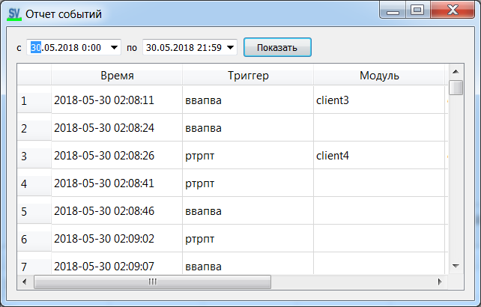

Рис.6.2. Окно отчета.

Отчет содержит время срабатывания триггера,условие срабатывания.

- Просмотр архива данных

Для просмотра записанных файлов данных необходимо запустить приложение SVViewer.exe.

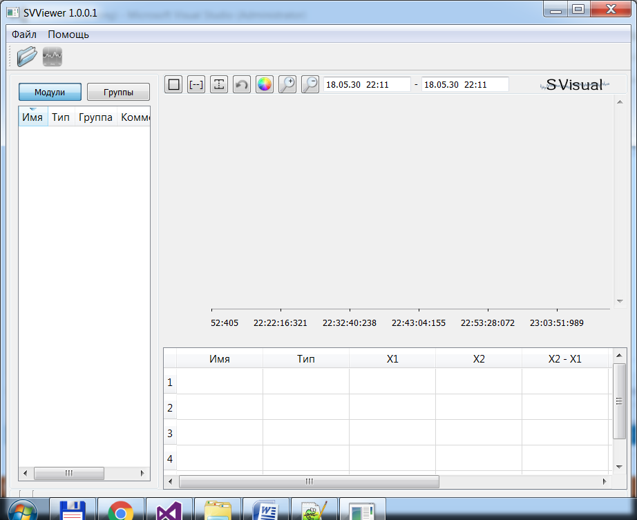

Рис.7.1. Окнопросмотрщика архива.

Все операции в окне просмотра аналогичны описанным выше для SVMonitor.
Для добавления файлов данных, нажмите на кнопку «открыть» в панели управления и выберите файлы архива.

  - Просмотр статистики по архивным данным

Для показа гистограммы изменения сигнала нажмите кнопку «статистика» на панели управления.

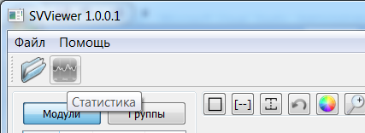

Откроется окно для построения гистограммы. Перетащите выбранный сигнал в окно.

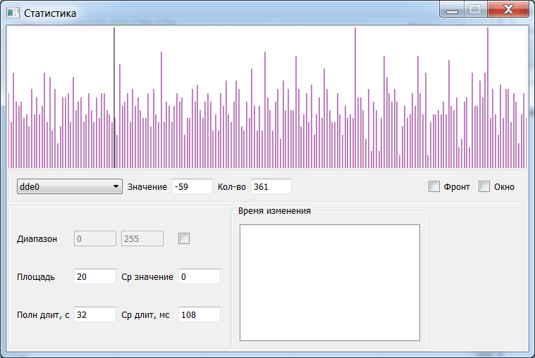

Рис.7.2. Окностатистики.

В окне отображается гистограмма значений сигнала, площадь гистограммы до маркера слева, среднее значение, длительность текущего значения сигнала.

ПКМ на графике выбирает конкретное значение сигнала.

  - Экспорт данных в файл

Экспорт данных возможен в текстовый файл, файл jsonи вфайл xlsx.
Для открытия окна экспорта нажмите кнопку «Экспорт» на панели управления.

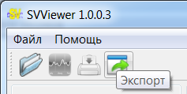

Откроется окно для экспорта данных.

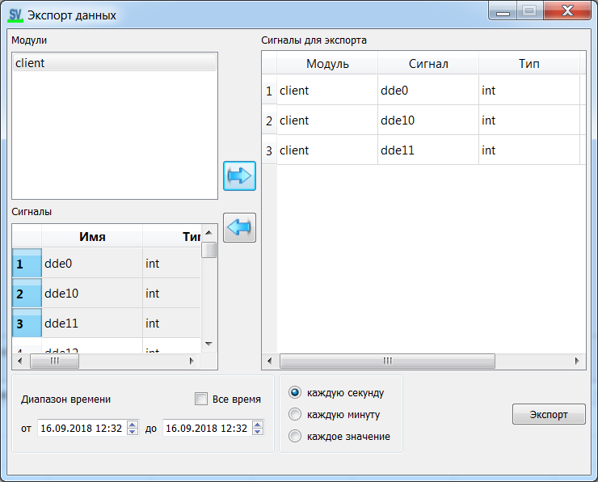

Рис.7.3. Окноэкспорта.

Выберите сигналы для экспорта, выберите время и нажмите кнопку "Экспорт".

Замечание: для SVMonitorэкспорт возможен только просматриваемых в данный момент сигналов.

- Пользовательские скрипты – создание виртуальных сигналов

Для открытия окна скриптов нажмите кнопку «Скрипт» на панели управления.

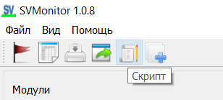

Откроется окно для создания скриптов.
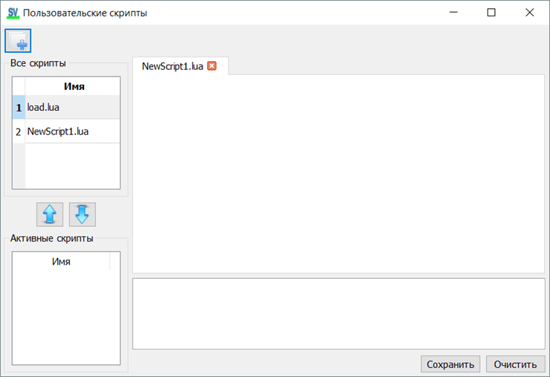
Поле вывода сообщений
Поле ввода скрипта
Все написанные скрипты подаются на вход интерпретатора языкаLua.

Для создания нового файла скрипта нажмите кнопку сверху «Создать скрипт».
В списке «Все скрипты» двойной щелчок ЛКМ на названии скрипта откроет скрипт для редактирования.
Скрипт выполняется циклически на каждое значение сигнала.
Чтобы скрипт начал выполняться, выберите скрипт в списке «Все скрипты» и нажмите стрелочку «Добавить в активные».
В поле вывода сообщений помимо пользовательских сообщений (функция printMess)попадают сообщения об ошибках в скрипте.
Скрипт с названием «load.lua»выполняется только один раз при добавлении его в активные скрипты, это позволяет вам создать и инициализировать в нем глобальные переменные, которые могут быть использованы в других скриптах.
Чтобы удалить скрипт, нужно нажать ПКМ на выбранном в списке «Все скрипты».

Помимо стандартных функций языка Lua доступны следующие функции SV:

- выводсообщения
voidprintMess(conststd::string&mess);

- получениевременисигнала, вмс
uint64_tgetTimeValue(conststd::string&module,conststd::string&signal);

- получениезначениясигналатипаBool
bool getBoolValue(const std::string& module,const std::string& signal);

- получениезначениясигналатипа Int
int getIntValue(const std::string& module,const std::string& signal);

- получениезначениясигналатипаFloat
float getFloatValue(const std::string& module,const std::string& signal);

- заданиезначениясигналатипаBool
void setBoolValue(const std::string& signal,bool value,uint64_t time);

- заданиезначениясигналатипаInt
void setIntValue(const std::string& signal,int value,uint64_t time);

- заданиезначениясигналатипаFloat
void setFloatValue(const std::string& signal,float value,uint64_t time);

Пример 1. Вывод текстового сообщения.
- Откройте скрипт load.lua в поле ввода и наберите:
A = 3; -- создадим и инициализируем переменную типа int

- Откройте скрипт NewScript.lua в поле ввода и наберите:
printMess("Hello" .. tostring(A + 1));

- Оба скрипта добавьте в активные.

- В поле вывода вы должны увидеть:
Hello4

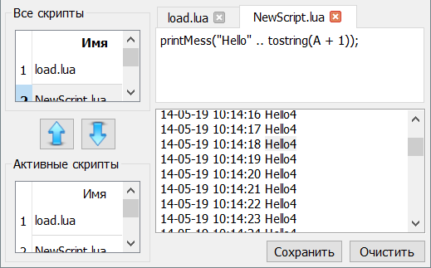
Пример 2. Преобразование значений сигнала.
- Для примера, пусть дан синусоидальный сигнал:
int cp = 0;
while(true){

SV_Cln::svAddFloatValue("sin", sin(cp *M_PI/ 180.0)* 100);

cp += 1;if(cp > 359) cp = 0;

Sleep(100);
}
- Откройте скрипт NewScript.lua в поле ввода и наберите:
-- получаемвремясигнала
tm = getTimeValue("client", "sin");

-- получаемзначениесигнала
val = getFloatValue("client", "sin");

-- обрезаем "верх" синусоиды
usVal = (val > 80) and 80 or val;

-- обрезаем "низ" синусоиды
usVal = (usVal < -80) and -80 or usVal;

-- создаем новый виртуальный сигнал "userSin"
setFloatValue("userSin", usVal, tm);
- Сделайте скрипт активным.

- Будет подключен модуль «Virtual», на графике вы должны увидеть следующее:

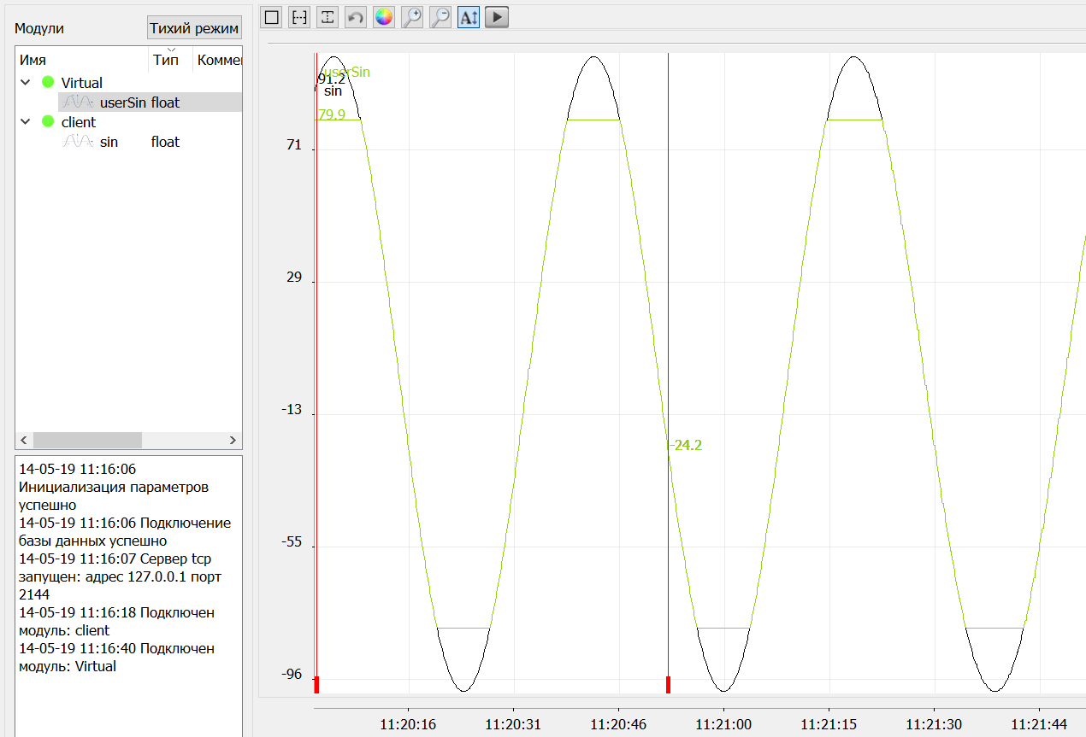
Пример 3. Выделение значений сигнала.
- Для примера, пусть дан синусоидальный сигнал:
int cp = 0;
while(true){

SV_Cln::svAddFloatValue("sin", sin(cp *M_PI/ 180.0)* 100);

cp += 1;if(cp > 359) cp = 0;

Sleep(100);
}
- ОткройтескриптNewScript.luaвполевводаинаберите:
-- получаемвремясигнала
tm = getTimeValue("client", "sin");

-- получаемзначениесигнала
val = getFloatValue("client", "sin");

-- получаембулевыйсигнал
usVal = (val> 80);

-- создаем новый виртуальный сигнал "userBool"
setBoolValue("userBool", usVal, tm);

- Сделайте скрипт активным.

- Будет подключен модуль «Virtual», на графике вы должны увидеть следующее:

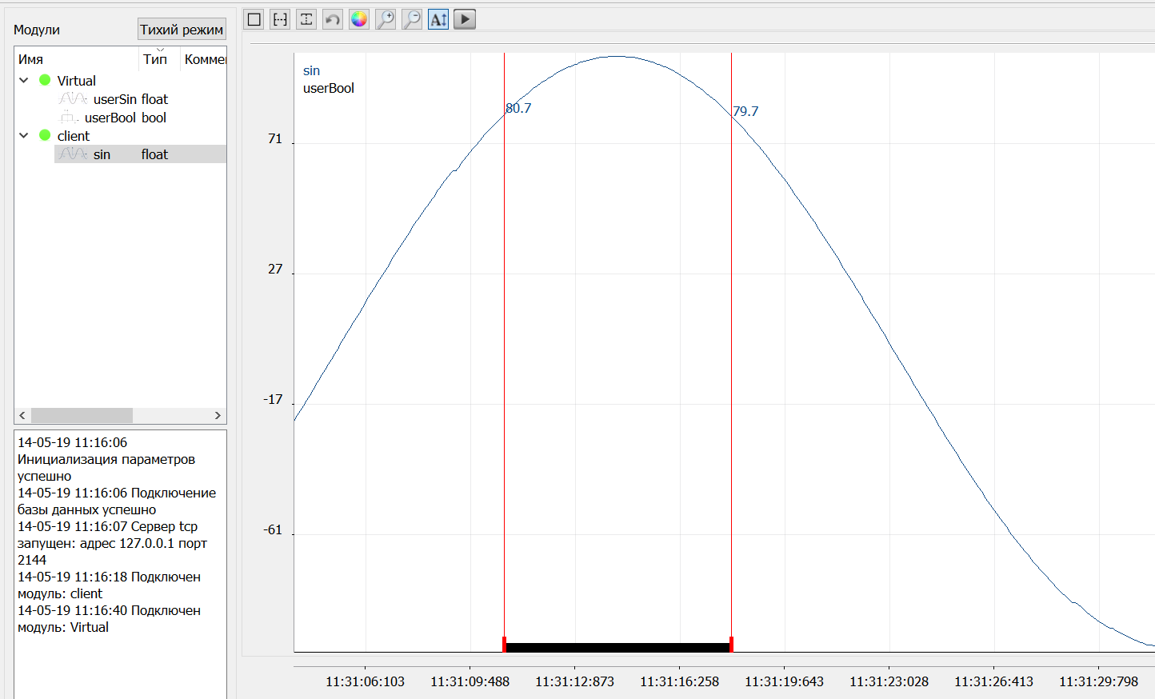

- Просмотр в браузере

В браузере возможен только просмотр активных в данный момент сигналов.

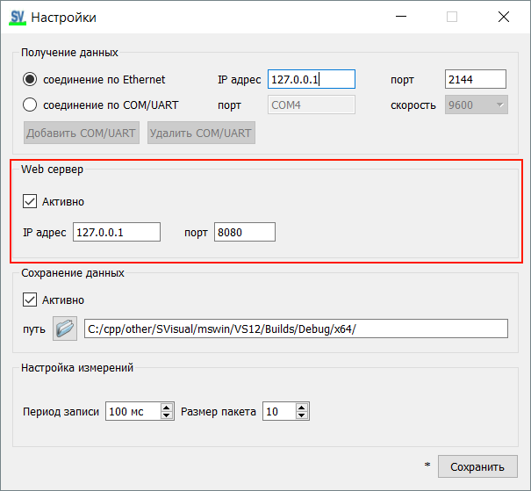
Рис. 9.1 Окно «Настройки».
В окне настроек задайте IP адрес и порт для веб-сервера, перезагрузите SVMonitor.

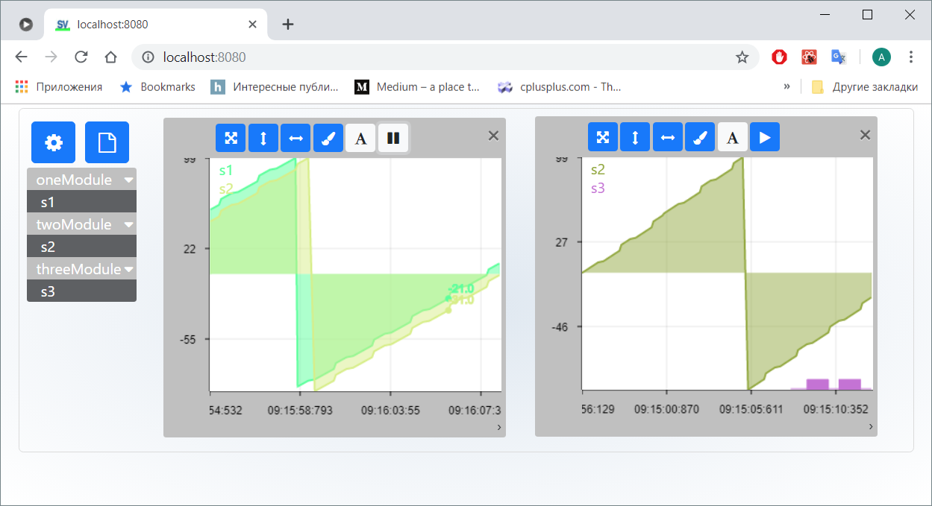
Рис. 9.2 Окно браузера.
Откройте браузер, в адресной строке напишите адрес, который вы указали в окне настроек.
Все операции просмотра на странице браузера аналогичны описанным выше для SVMonitor.
- Запись данных в БД ClickHouse.

В окне настроек задайте IP адрес и порт для ClickHouse, перезагрузите SVMonitor.

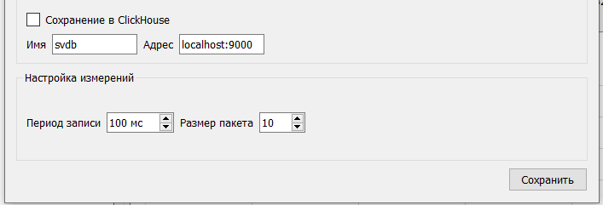
Установите ClickHouse-server в ОС типа Linux по инструкции на машину, где будет располагаться БД:
https://clickhouse.com/docs/ru/getting-started/install#install-from-deb-packages
Для создания таблиц в БД запустить скрипт: SVisual/scripts/ch_create_tables.sh

Для просмотра сигналов в SVViewer так же в настройках задать адрес для ClickHouse.

- Поддержка Zabbix агента

В окне настроек задайте IP адрес и порт для Zabbix-агента, перезагрузите SVMonitor.
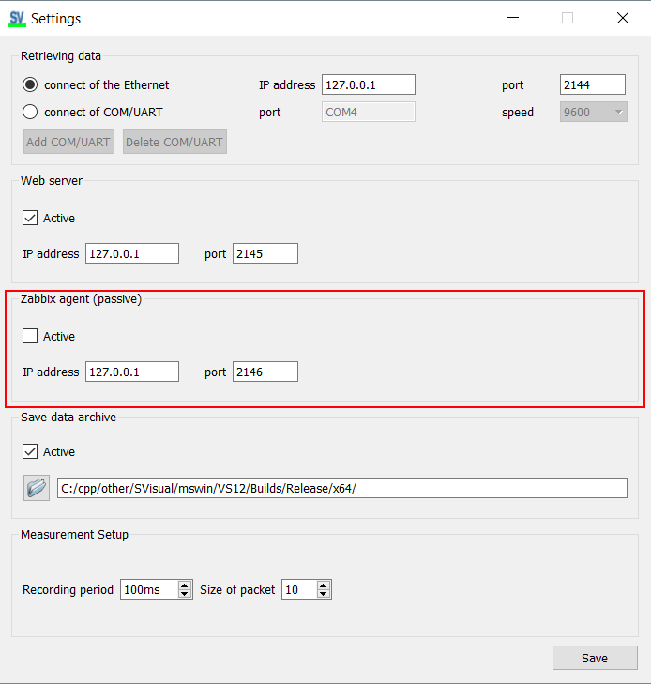
Рис.10.1 Окно «Настройки».
Для передачи выбранного сигнала на Zabbix-сервер:
- Zabbix-агент должен послать на адрес заданный в настройках имя сигнала в формате: «ИмяСигналаИмяМодуля» (слитно);
- в ответ получит последнее на данный момент значение сигнала.
Для этого вini-файле Zabbix-агентадобавьте запись пользовательского параметра.
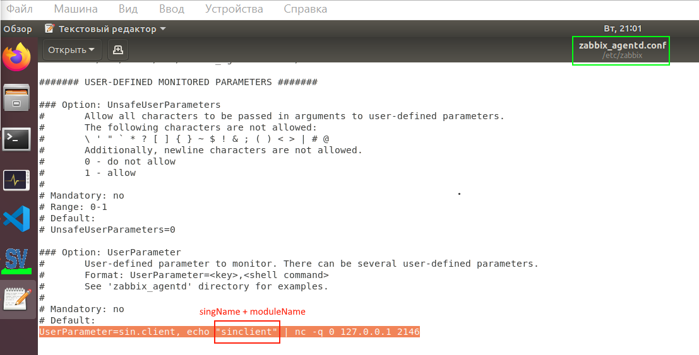
Рис. 10.2 etc/zabbix/zabbix_agentd.conf
- Описание внутренней архитектуры ПО

GUIQt
SVMonitor.exe
SVViewer.exe
SVGraphPanel.dll
SVStatPanel.dll
Backend
SVServer.dll
SVConfig.lib
SVAuxFunc.lib
API
SVClient.dll
User device
sqlite.dll
libuv.lib
zlib.dll
API
SVClient.dll
User device
TCP/COM

Рис.11.1. Архитектура ПО.
- SVClient.dll – кроссплатформенная библиотекадля передачи данных от клиента, написана на С++, только STL.Нативные сокеты из SVAuxFunc.lib. Имеет С-интерфейс.
- SVMonitor.exe – главная графическая часть ПО, написана на С++, Qt + STL.
Для получения данных от клиента использует QSerialдля COMи libuv (в SVAuxFunc.lib) для TCP.
Полученные данные передает серверной библиотеке SVServer.dll.
Для отображения графиков используется библиотека SVGraphPanel.dll.
БД sqlite.dllиспользуется для хранения названий сигналов, триггеров, статистики событий.
- SVServer.dll – сервернаябиблиотека, написана на С++, только STL. Буферизует переданные данные для отображения графика (для SVMonitor), записывает архив данных на диск, отслеживает цикл отработки триггеров.Архив сжимает с помощью zlib.dll.Непосредственно получением данных не занимается.
Может быть использована отдельно от SVMonitor в консольном приложении, как сервис для записи архива.
-SVConfig.lib – хранит конфигурацию системы: ограничения на объем получаемых данных (кол-во сигналов, количество модулей, триггеров), глобальные типы структур.
-SVViewer.exe– просмотр архива сигналов, С++ Qt. Использует библиотеку SVGraphPanel.dll.

Описание в свободном стиле.
SVMonitorполучает данные поTCP или COM, передает данные в SVServer для обработки.
Все сигналы добавляет динамическиSVServer, все коллекции данных находятся в SVServer.
Принцип работы SVServer: циклический буфер, клиент записывает сигналы в текущую позицию буфера, одновременно с этим по буферу «бежит» читатель буфера в отдельном потоке. Читатель копит для каждого сигнала архив, размер архива 10 мин. По прошествии 10 мин архив сбрасывается на диск, то есть данные сжимаются и записываются в файл посылками по 10 минут. Еще один поток отвечает за обработку пользовательских триггеров. Триггеры добавляются/удаляются с SVMonitor.

Приложение 1. Клиент для МК Arduino

Клиент находится в папке с установленным ПО:

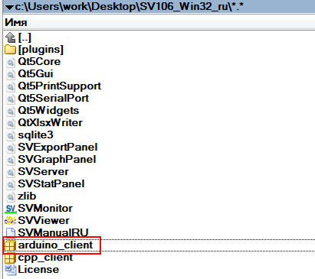

Разархивируйте туда, где у вас лежат библиотеки для Arduino:

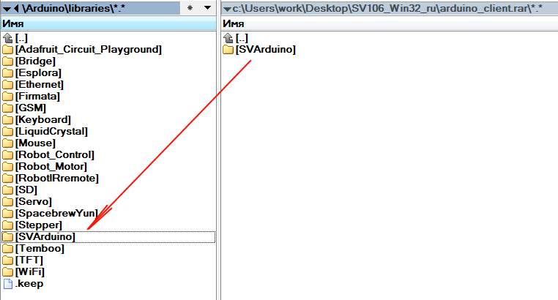

Подключите библиотеку в Arduino IDE:

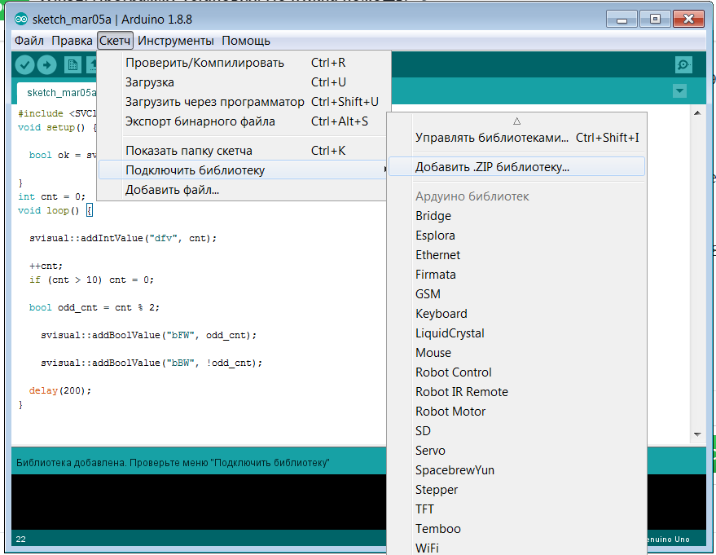

Вам не придется заботится о передаче данных, передача данных происходит автоматически по таймерным прерываниям, используется таймер 2.
Необходимо лишь обновлять переменные для записи.

При соединении по COMвы не должны использовать вывод сообщений по COMпорту (Serial.Print(), Serial.Write()).

Интерфейс

namespace svisual{

// connect to server of ethernet
// module - name module [24max]
// macAddrModule - mac addr module
// ipAddrModule - ipaddr module
// ipAddrServ - ipaddr server
bool connectOfEthernet(constchar* module, constchar* macAddrModule, constchar* ipAddrModule, constchar* ipAddrServ, int portServ);

// connect to server of wi-fi
// module - name module [24max]
// ssid - your network SSID
// pass - secret password network
// ipAddrServ - ipaddr server
// portServ - port server
bool connectOfWiFi(constchar* module, constchar* ssid, constchar* pass, constchar* ipAddrServ, int portServ);

// connect to server of COM
// module - name module[24max]
// ipAddrServ - ipaddr server
// portServ - port server
bool connectOfCOM(constchar* module, int speed = 9600);

// add bool value for rec
// name [24max]
bool addBoolValue(constchar* name, bool value, bool onlyPosFront = false);

// add int value for rec
bool addIntValue(constchar* name, int value);

// add float value for rec
bool addFloatValue(constchar* name, float value);

};

connectOfEhernet - функция для соединения по Ethernet. Принимает IP адрес модуляArduino, адрес сервера SVMonitor. Возвращает TRUE,если соединение установлено.

connectOfWiFi - функция для соединения по WiFi. Принимает название сети и пароль, адрес сервера SVMonitor.Возвращает TRUE,если соединение установлено.

connectOfCOM - функция для соединения по COMпорту.Принимает название модуля и скорость передачи.ВозвращаетTRUE, еслисоединениеустановлено.

addBoolValue(constchar* name, boolvalue, boolonlyPosFront = false) – функцияиспользуетсядлязаписипеременной типа bool.
name – имя переменной, не должно содержать сочетаний «=end=»и «=begin=» и превышать длину 24 символа;
value – значение переменной;
onlyPosFront – если требуется запись только положительного фронта сигнала.

addIntValue(constchar* name, intvalue) – функцияиспользуетсядлязаписипеременной
типа int.
name – имя переменной, не должно содержать сочетаний «=end=»и «=begin=»и превышать длину 24 символа;
value – значение переменной;
Примерскетча
#include<SVClient.h>
void setup() {

bool ok = svisual::connectOfCOM("test");

}
int cnt = 0;
void loop() {

svisual::addIntValue("dfv", cnt);

++cnt;
if (cnt > 10) cnt = 0;

bool isOdd = cnt % 2;

svisual::addBoolValue("bFW", isOdd);

svisual::addBoolValue("bBW", !isOdd);

delay(200);
}

В результате вы увидите:
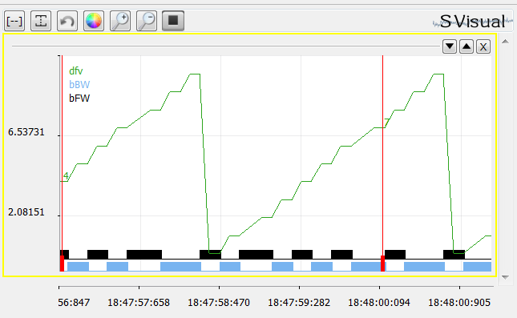

Приложение 2. Клиентдля С++.

Может использоваться в многопоточных приложениях.Клиент находится в папке с установленным ПО.

#pragmaonce

#ifdef SVCLDLL_EXPORTS
#define SV_API extern"C"__declspec(dllexport)
#else
#defineSV_API extern"C"__declspec(dllimport)
#endif

// соед-ся с сервером
// objName - имя модуля клиента записи
// ipAddrServ - адрессервера
SV_APIbool svConnect(constchar* objName, constchar* ipAddrServ, int portServ);

// разъедссервером
SV_APIvoidsvDisconnect();

// добавитьзначениесигналадлязаписи
SV_APIbool svAddBoolValue(constchar* name, bool value, bool onlyPosFront = false);

// добавитьзначениесигналадлязаписи
SV_APIbool svAddIntValue(constchar* name, int value);

// добавитьзначениесигналадлязаписи
SV_APIbool svAddFloatValue(constchar* name, float value);

// изменениечастотызаписисигналов
SV_APIboolsvSetParam(intcycleRecMs, intpacketSz);
Пример
#include"SVClient.h"
#include<windows.h>
#pragmacomment(lib,"SVClient.lib")
int_tmain(intargc, _TCHAR* argv[])
{
if (svConnect("testMod", "127.0.0.1", 1001)){

std::cout <<"connect ok";
}
else{ std::cout <<"connect err"; std::cin.get(); return -1;}

int cp = 0;
while (true){
svAddIntValue("cnt", cp);
svAddBoolValue("frnt", cp % 2 == 0);

++cp; if (cp > 10) cp = 0;

Sleep(300);
}
return 0;
}

Приложение 3. Клиент для NET (C#).

Является оберткой клиентской библиотеки C++.

namespace SVisual
{
publicclass Client
{
[DllImport("SVClient.dll", CharSet = CharSet.Ansi, CallingConvention = CallingConvention.Cdecl)]
staticexternbool svisual_connect([MarshalAs(UnmanagedType.LPStr)]string objName, [MarshalAs(UnmanagedType.LPStr)]string ipAddrServ, int portServ);
[DllImport("SVClient.dll", CharSet = CharSet.Ansi, CallingConvention = CallingConvention.Cdecl)]
staticexternbool svisual_disconnect();
[DllImport("SVClient.dll", CharSet = CharSet.Ansi, CallingConvention = CallingConvention.Cdecl)]
staticexternbool svisual_addBoolValue([MarshalAs(UnmanagedType.LPStr)]string name,

………………………………………………………………………………………………………………………………………………………………………………………………………………………………………………
publicbool connect(string objName, string ipAddrServ, int portServ)
{
return sv_connect(objName, ipAddrServ, portServ);
}
publicvoid disconnect()
{
sv_disconnect();
}
publicbool addBoolValue(string name, bool value, bool onlyPosFront = false)
{
return sv_addBoolValue(name, value, onlyPosFront);
}
publicbool addIntValue(string name, int value)
{
return sv_addIntValue(name, value);
}
publicbool addFloatValue(string name, float value)
{
return sv_addFloatValue(name, value);
}
}
}

Примериспользования

staticvoid Main(string[] args)
{
Client clt = new Client();

clt.connect("sss", "127.0.0.1", 1111);

// clt.addBoolValue("sdd", true);
clt.addIntValue("cnt", n);
}

Приложение4. Клиент для Python.

Является оберткой клиентской библиотеки C++.

from ctypes import *
import sys
lb = 0
def connect(moduleName, ipAddr, port):
global lb
lb = CDLL(sys.path[0] + "\SVClient.dll")
return lb.sv_connect(moduleName, ipAddr, port)

def disconnect(moduleName, ipAddr, port):
global lb
lb = CDLL(sys.path[0] + "\SVClient.dll")
return lb.sv_disconnect()
def addIntValue(valueName, value):
global lb
if (lb != 0):
return lb.sv_addIntValue(valueName, value)
return False
def addBoolValue(valueName, value, onlyFront = False):
global lb
if (lb != 0):
return lb.sv_addBoolValue(valueName, value, onlyFront)
return False
def addFloatValue(valueName, value):
global lb
if (lb != 0):
return lb.sv_addFloatValue(valueName, value)
return False

Примериспользования

from SVClient import SVClient
ok = SVClient.connect(b"sdsxxd", b"127.0.0.1", 1111)
while(ok):
SVClient.addIntValue(b"sds", 22)

Приложение 5. Правила написания клиента для любых МК и устройств

Для каждой записываемой переменной вы должны создать массивна 10значений. И обновлять переменную для текущего внутреннего цикла – прерывание 100 мс.
(см. Приложение8).
Каждуюсекундупо сокету или COMнеобходимо отправлять следующую структуру данных:
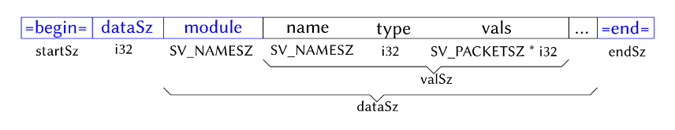
Маркер началапакета
char* start = "=begin=";
send(start, strlen(start));

Общийразмерданных
#defineSV_NAMESZ24
#defineSV_PACKETSZ 10
structdataRef{
char name[SV_NAMESZ];
int32_t type; // tBool = 0, tInt = 1, tFloat = 2
int32_t vals[SV_PACKETSZ]; // values data of 1 sec
};
int32 vlSz = sizeof(dataRef),
sz = values.size(),
allSz = SV_NAMESZ + vlSz * sz;

send((char*)&allSz, 4);

Названиемодуля
send(module, SV_NAMESZ);

Данные записанные за прошедшую секунду
for (int i = 0; i < sz; ++i){

send(values_.at(i), vlSz);
}

Маркер окончанияпакета
char* end = "=end=";
send(end, strlen(end));

Приложение 6. Пример клиента на С

#defineSV_CYCLEREC_MS 100
#defineSV_PACKETSZ 10
#defineSV_NAMESZ 24

#include<сstdlib>

int main(intargs,char** args){

// buffers for user sersors
int32_t bufSensorOne[SV_PACKETSZ],
bufSensorTwo[SV_PACKETSZ],
bufSensorThree[SV_PACKETSZ];

int cycCnt = 0,
packCSz = 0;

// main cycle
while(true){

if(cycCnt %SV_CYCLEREC_MS== 0){

// read sensors value
bufSensorOne[packCSz]= readSensor(addrSens1);
bufSensorTwo[packCSz]= readSensor(addrSens2);
bufSensorThree[packCSz]= readSensor(addrSens3);

++packCSz;

// send data
if(packCSz ==SV_PACKETSZ){

int intSz = 4;

// val name val type // buff vals
int valSz =SV_NAMESZ+ intSz + intSz *SV_PACKETSZ;

// module name
int allSz =SV_NAMESZ+ valSz * 3;// 3 - number of variables

constchar* start ="=begin=";
SerialWrite(start, strlen(start));

SerialWrite((char*)&allSz, intSz);

SerialWrite("myDevice",SV_NAMESZ);

// send name of sensorOne
SerialWrite("sensor1",SV_NAMESZ);

// send type of sensorOne
SerialWrite(1, intSz); // 0 - bool, 1 - int, 2 - float

// send data of sensorOne
SerialWrite(bufSensorOne, intSz *SV_PACKETSZ);

// same for sensor2
SerialWrite("sensor2",SV_NAMESZ);
SerialWrite(1, intSz);
SerialWrite(bufSensorTwo, intSz *SV_PACKETSZ);

// same for sensor3
SerialWrite("sensor3",SV_NAMESZ);
SerialWrite(1, intSz);
SerialWrite(bufSensorThree, intSz *SV_PACKETSZ);

constchar* end ="=end=";
SerialWrite(end, strlen(end));

packCSz = 0;
}

++cycCnt;
sleepMs(1);
}
}

return 0;
}

Приложение 7. Задание частоты получения данных

Частота записи и получения данных задается параметрами в SVMonitor.ini, файлнаходится в папке установки ПО.
cycleRecMs = 100 мс – цикл записи сигнала–максимальная частота записи
packetSz = 10 – размер пакета для передачи данных
Параметрам по умолчанию соответствует частота записи 10 Гц, отправка пакета каждую секунду, размер пакета 10 значений.
Например, вы хотите отправлять данные каждую минуту, с частотой 1 Гц (значение в секунду), значит вы устанавливаете :
cycleRecMs = 1000 мс
packetSz = 60
cycleRecMs не должен быть задан меньше 10 мс.
Если вы изменили эти параметры в SVMonitor.ini, то изменения надо провести в:
- ини просмотрщика записей SViewer.ini;
- для клиентской библиотеке sv_client.dll перед использованием вызвать метод:
bool sv_setParam(int cycleRecMs, int packetSz)
- для клиента Arduinoпоправить в файлеSVClient.h:
#defineSV_CYCLEREC_MS 100
#defineSV_PACKETSZ 10

ЛИЦЕНЗИЯ

The MIT License
Permission is hereby granted, free of charge, to any person obtaining a copy
of this software and associated documentation files (the "Software"), to deal
in the Software without restriction, including without limitation the rights
to use, copy, modify, merge, publish, distribute, sublicense, and/or sell
copies of the Software, and to permit persons to whom the Software is
furnished to do so, subject to the following conditions:
The above copyright notice and this permission notice shall be included in
all copies or substantial portions of the Software.
THE SOFTWARE IS PROVIDED "AS IS", WITHOUT WARRANTY OF ANY KIND, EXPRESS OR
IMPLIED, INCLUDING BUT NOT LIMITED TO THE WARRANTIES OF MERCHANTABILITY,
FITNESS FOR A PARTICULAR PURPOSE AND NONINFRINGEMENT. IN NO EVENT SHALL THE
AUTHORS OR COPYRIGHT HOLDERS BE LIABLE FOR ANY CLAIM, DAMAGES OR OTHER
LIABILITY, WHETHER IN AN ACTION OF CONTRACT, TORT OR OTHERWISE, ARISING FROM,
OUT OF OR IN CONNECTION WITH THE SOFTWARE OR THE USE OR OTHER DEALINGS IN
THE SOFTWARE.
.

